ABSTRACCIÓN DE DATOS
Para que el sistema sea útil debe recuperar los datos eficientemente. Esta preocupación ha conducido al diseño de estructuras de datos complejas para la representación de los datos en la base de datos. Como muchos usuarios de sistemas de bases de datos no están familiarizados con computadores, los desarrolladores esconden la complejidad a los usuarios a través de varios niveles de abstracción para simplificar la interacción de los usuarios con el sistema.
(Sánchez, 2004, pág. 4)
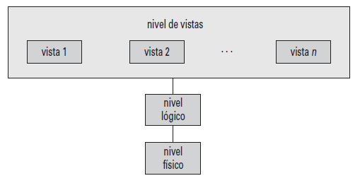
Fig. 1. Relación entre los tres niveles de abstracción, fuente: (Sánchez, 2004, pág. 4).

